南充市高中2012级第二诊断考试生物试题
一、选择题（本大题共7小题，每小题6分，共42分。在每小题给出的四个选项中，只有一个选项最符合题目要求。）
1.右图表示人体中巨噬细胞吞噬、清除衰老红细胞的过程。相关叙述错误的是( )
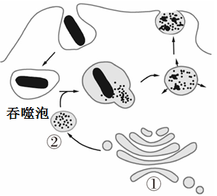
A.结构②为溶酶体，是由结构①以出芽的形式形成的
B.吞噬泡与结构②的融合体现生物膜的流动性
C.巨噬细胞识别衰老的红细胞与细胞膜表面的糖蛋白有关
D.结构②中的水解酶将吞噬泡中的蛋白质、RNA、DNA等水解
2.2014年，非洲地区爆发新一轮的埃博拉疫情。其病原体为埃博拉病毒。下列有关埃博拉病毒的叙述中不正确的是( )
①为获得大量埃博拉病毒用于研究，可以用培养基在体外培养；②该病毒的遗传物质是DNA和RNA；③该病毒结构简单，没有任何细胞器；④该病毒增殖时，遗传信息和氨基酸等原料由宿主细胞提供；⑤该病毒主要由蛋白质和核酸组成，是最小的生命系统
A． 2项 B． 3项 C． 4项 D． 5项
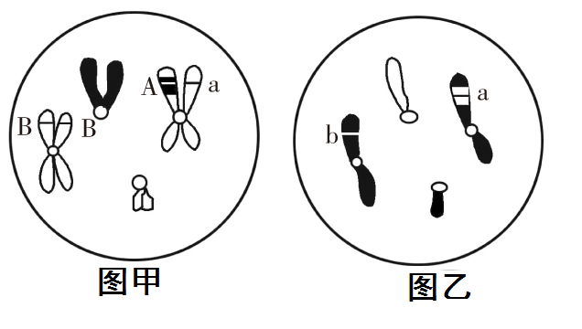
3．某雄性动物的基因型为AaBb。右图是其一个精原细胞减数分裂过程中的两个不同时期细胞分裂图像。有关该精原细胞及其分裂过程叙述正确的是( )
A.图甲所示细胞处于减数第一次分裂过程中
B.该精原细胞在分裂过程中发生了基因突变
C.所产生的精细胞的基因型分别为ab、ab、AB、AB
D.分裂过程中，基因A、a、b、b可能移向细胞同一极
4.下列关于生物进化的说法，正确的是( )
A.生物进化的实质是种群基因频率的改变，随机交配对种群的基因频率没有影响
B.二倍体西瓜经过秋水仙素处理成为四倍体，证明了新物种的形成不一定需要隔离
C.生物多样性的形成也就是新的物种不断形成的过程
D.“超级细菌”的产生说明抗生素的滥用会促使细菌发生基因突变
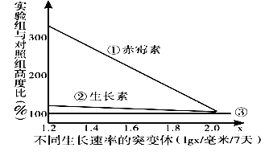
5.植物激素突变体是研究植物激素合成、代谢途径以及生理功能的重要实验材料。某课题组为了研究生长素和赤霉素对遗传性矮生植物的作用效应，将适宜浓度的生长素和赤霉素分别喷施到 5 个不同突变体（生长速率分别为 lg1.2,lg1.4,lg1.6,lg1.8,lg2.0 毫米 /7 天）的矮生豌豆幼苗上，实验结果如图。下列有关叙述，错误的是( )
A.赤霉素和生长素都能促进生长速率慢的矮生豌豆生长，但赤霉素的效果更佳
B.该实验的自变量是不同生长速率的突变体和喷施的试剂种类
C.图中③组的作用是对照，经过赤霉素处理产生的变异不能遗传
D.要研究植物激素的生理功能，选生长速率为lg2.0 毫米 /7 天的突变体更佳
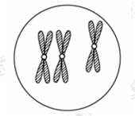
6.番茄是一种二倍体植物。有一种三体番茄，其第6号染色体有三条。三体在减数分裂过程中联会时2条随机配对，另1条不能配对（如图所示）。设三体番茄的基因型为AABBb。下列分析中，错误的是( )
A.该三体番茄产生的花粉的基因型为ABB、Ab、ABb、AB
B. 该三体番茄与正常番茄杂交，后代中变异个体的几率为1/4
C.该三体番茄的形成属于染色体变异，用光学显微镜可观察到此变异
D. 该三体番茄的根尖分生区细胞分裂1次所得子细胞的基因型为AABBb
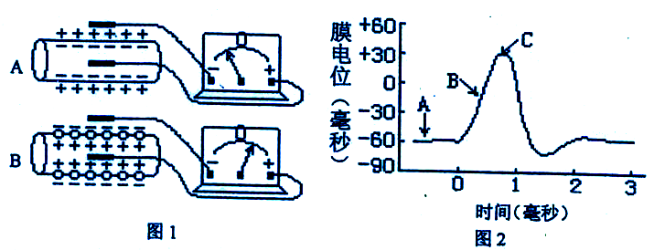
7.下图l是测量离体神经纤维膜内外电位的装置，图2是测得的膜电位变化。下列有关叙述正确的是( )
A.图1中B测出的电位大小相当于图2中A点的电位
B.若细胞外钠离子浓度适当降低，在适宜条件刺激下,图2中A点下移
C.图2 中B点钠离子通道开放，是由于乙酰胆碱与钠离子通道相结合
D.图1中神经纤维的状态由B转变为A的过程中，膜对钾离子的通透性增大
二、非选择题
8(10分)请回答下列生物技术方面的问题。
（1）菊花的组织培养的操作程序中，移栽前要将幼苗移植到消过毒的蛭石或珍珠岩等环境下生活一段时间进行壮苗，壮苗的目的是__________________________________。
（2）在葡萄酒的自然发酵过程中，起主要作用的微生物是附着在葡萄皮上的________。
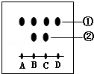
（3）右图为提取胡萝卜素萃取样品的鉴定结果示意图，图中②代表的物质是______________。上述鉴定所用的方法在“绿叶中色素的提取和分离”实验中用于______________________。
（4）为了调查南充市西河的水质状况，某兴趣小组决定测定该河流水样中的细菌含量，并对细菌进行分离。①该小组采用涂布法检测水样中的细菌含量。将1mL水样稀释100倍，在3个培养基上用涂布法分别接入0.1mL稀释液；经适当培养后，3个培养基上的菌落数分别为39、38、和37。据此可得出每升水样中的活菌数约为____个。同时取若干灭菌后的空白培养基一起培养，这样做的目的是_______；②该小组采用划线法分离水样中的细菌。操作时，接种环通过_____灭菌，在第二次及以后的划线时，总是从上一次划线的末端开始划线。这样做的目的是_____。③该小组将得到的菌株接种到液体培养基中并混匀，一部分进行静置培养，另一部分进行振荡培养。结果发现：振荡培养的细菌比静置培养的细菌生长速度快。其原因是：振荡培养能提高培养液中____的含量，同时可使菌体与培养液充分接触，提高_____的利用率。
9(10分) 玉米、小麦和棉花是重要的农作物。下列甲图和乙图分别是不同条件下玉米和小麦的净光合作用速率测定结果。
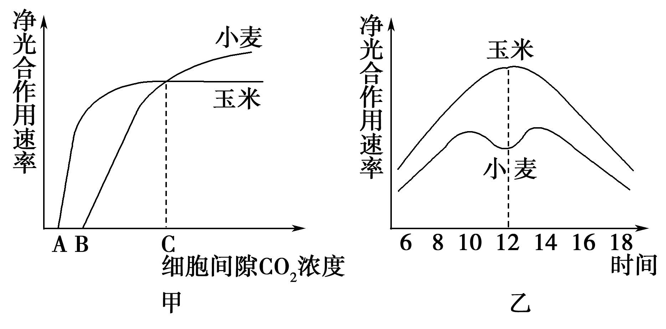
(1)甲图中C点时限制玉米光合作用速率提高的主要环境因素是____________。
(2)乙图中小麦在12时的光合作用出现“午休现象”，主要原因是光合作用的______速率下降；结合图甲分析，玉米没有“午休现象”是因为能够_______，从而保证_______(C₃/C₅/[H]/ATP)的供应充足。
(3) 下表是冬小麦和棉花对磷的吸收量，表中数据表明，作物对磷的吸收量因_____和_______的不同而异。植物的根系从土壤中吸收 PO₄³⁻的主要方式是______。如果长期种植同种作物，土壤肥力会下降，从而影响产量,为了避免这种情况，农业生产中常采用______方法进行耕种。
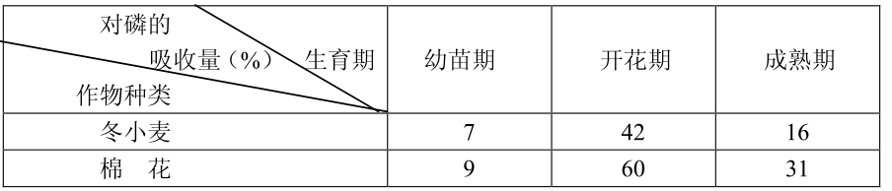
（4）农民每年都需要施磷肥来提高作物产量，但残余的磷肥成分进入江河湖泊后，常常促使蓝藻等生物的大量繁殖，出现__________现象。
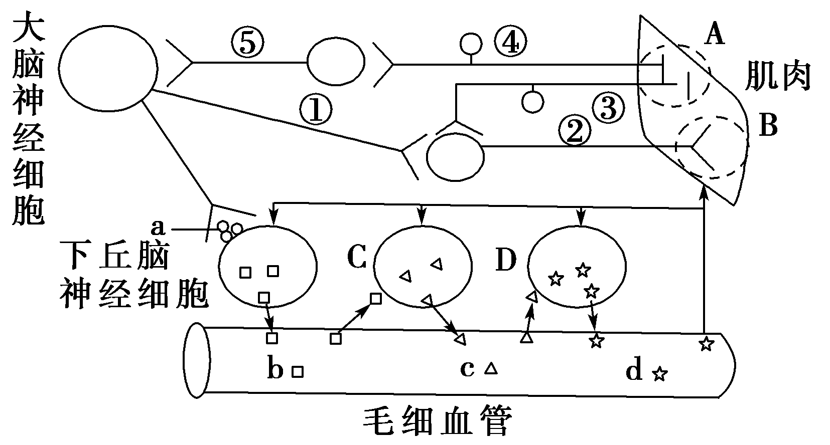
（5）科研人员发现，土壤中存在着一类细菌，能够将土壤中难溶的含磷化合物溶解转变为植物能吸收的磷酸盐离子。如果要进一步提高天然菌株的溶磷能力，则可以通过______等方法。
10(14分)下图为人体部分神经—体液调节示意图，①~⑤为神经元；A和B为神经末梢及与肌肉相连接的部分，C和D为细胞，a~d为细胞分泌的化学物质。请据图回答：
(1)当人进入寒冷环境时，大脑神经细胞释放的物质a直接作用于下丘脑神经细胞表面的_______，引起机体细胞的一系列反应，产生相应的化学物质，其中物质c是_______。物质d随血液运到全身，几乎作用于体内所有的细胞，使这些细胞的产热量___________。
(2)b的化学本质为多肽，用b饲喂正常动物，则物质d的分泌量_____，原因是___________。
(3)膝跳反射为非条件反射，不需要大脑皮层参与，此反射弧中神经元仅有两个。若A为膝跳反射的感受器，在完成膝跳反射时神经冲动在图中各神经元上的传导顺序是___________(只写编号)。若在⑤上某处施加一强刺激，则能检测到膜内外电位变化的神经元有__________ (只写编号)，原因是神经递质只能由__________释放，作用于___________。
(4)肉毒素是由肉毒杆菌分泌的毒性极强的蛋白质类毒素，该毒素能阻碍传出神经末梢释放乙酰胆碱，导致信号转换过程受阻，该毒素发挥作用的部位是图中的____(填字母)处。
（5）研究者利用水母荧光蛋白标记突触前神经元，直接观察到突触前膜先出现钙离子内流，之后引发突触小泡的定向移动。药物BAPTA能迅速结合钙离子，现将该药物注入突触小体内，若突触前神经元的_______ _，则说明钙离子不影响突触前神经元产生神经冲动，但对于神经元之间兴奋的传递是必需的。
11(14分)玉米叶片叶绿素的合成受其7号染色体上一对等位基因（A、a）的控制，同时也受光照的影响。在正常光照下，体细胞含2个A的玉米植株叶片呈深绿色，含一个A的植株叶片呈浅绿色；体细胞没有A的植株叶片呈黄色，会在幼苗期后死亡。
（1）在正常光照下，AA植株叶片呈深绿色，而在遮光条件下却呈黄色。从基因与性状的关系角度分析，其原因是_____________________________。
（2）在正常光照下，浅绿色植株体内某些正常细胞中含有两个A基因，原因是_______________。有一批浅绿色植株（P），如果让它们相互授粉得到F₁，F₁植株随机交配得到F₂，……逐代随机交配得到F_{n}，那么在F_{n}代成熟植株中a基因频率为______（用繁殖代数n的表达式表示）。
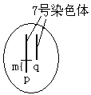
（3）现有一正常光照下呈浅绿色的成熟植株甲，其体细胞（如下图）中一条7号染色体的片段m发生缺失，记为q；另一条正常的7号染色体记为p。片段m缺失的花粉会失去受精活力，且胚囊中卵细胞若无A或a基因则不能完成受精作用。有人推测植株甲的A或a基因不会在片段m上，你认为他的推测正确吗？请作出判断并说明理由：______________________。为了进一步确定植株甲的基因A、a在染色体p、q上的分布，现将植株甲进行自交得到F₁，待F₁长成成熟植株后，观察并统计F₁表现型及比例。请预测结果并得出结论：
m{
Ⅰ、若F₁全为浅绿色植株，则植株甲体细胞中基因A、a分别位于__________上。
Ⅱ、若F₁深绿色植株︰浅绿色植株=1︰1，则植株甲体细胞中基因A、a分别位于_____上。

生物答题卡
8(10分)（1）__________________________________。 （2）________。
（3）______________。______________________。
（4）①_______。____________________；② ________， ____________________。③_________，______________。
9(10分) (1) ____________。(2)_______； _________________， ________。
(3) ______和_______。______。_______。（4）______________。
（5）________________。
10(14分) (1) ____________， ___________________。__________________。
(2)___________， __________________________________________________。
(3)___________。_____________， _____________，______________。
(4)__ ____。（5）__________________ _____________ _。
11(14分)（1）________________________________________________________。
（2）____________________________________________________。____________。
（3）______________________________________________________。
Ⅰ、_______________。Ⅱ、___________________。

南充市高中2012级第二诊断考试生物试题答案及评分意见
一、选择题（本大题共7小题，每小题6分，共42分。在每小题给出的四个选项中，只有一个选项最符合题目要求。）
1D 2C 3D 4A 5D 6B 7D
二、非选择题（共48分）
8.(10分,每空1分)（1）使试管苗适应自然环境、提高抵抗力和生活力 （2）酵母菌(野生型酵母菌) （3）其它色素杂质 叶绿体中色素的分离 （4）①3.8×10⁷ 检测培养基灭菌是否合格(排除培养基灭菌不彻底或培养过程中杂菌污染) ②灼烧 将聚集的菌体逐渐稀释以便获得单个菌落（使细菌数目随着划线次数增多而减少） ③溶解氧 (氧气) 营养物质
9. (10分,每空1分) (1)光照强度(光照强度和温度) (2)暗反应(因定 CO₂) 固定细胞间隙较低浓度的CO₂ C₃ （3）作物种类 生育期 主动运输 轮作 （4）水华（或水体富营养化） （5）基因工程（诱变育种）
10. (14分, 除特殊标注给分外,每空1分) (1)(特异性)受体 促甲状腺激素 增加(上升) (2)没变化 b在消化道被消化而失去作用 (3)③②(全对才得分) ①②⑤(3分,答对1个得1分) 突触前膜 突触后膜 (4)B （5）动作电位无改变(1分)，神经递质释放量减少(1分)
11. (共14分)（1）光照的有无会影响到与叶绿素合成有关酶的基因（A）的表达，进而影响叶片颜色(性状是基因型和环境条件共同影响的结果) (2分) （2）这些细胞正在进行细胞分裂，基因已完成了复制但还未平分到两子细胞（答出处于有丝分裂某一时期不给分）(2分) 1/(n+2) (2分) （3）正确(1分)，若基因A或a在缺失片段m上，则q染色体上没有基因A、a，又因为含有这样的q染色体的花粉或卵细胞都不能完成受精作用，则植株甲不能产生（合理给分）(3分) Ⅰ、q(1分)、p(1分)；Ⅱ、p(1分)、q(1分)

